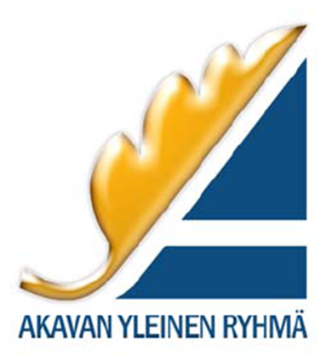

AKAVAN YLEINEN RYHMÄ RY:N TOIMINTASUUNNITELMA VUODEKSI 2021

Toiminnan perusteet

Akavan Yleinen Ryhmä ry (AYR) valvoo ja edistää jäsentensä yhteiskunnallisia, taloudellisia, ammatillisia ja koulutuksellisia etuja. Vuosi 2021 on AYR:n 55:s toimintavuosi. Yhdistys edistää koulutettujen henkilöiden yhteenkuuluvuutta ja vaikutusta Akava-yhteisössä. AYR on turvallinen ja edullinen väylä ammatilliseen järjestäytymiseen. Yhdistys on vastuullinen ja luotettava jäsentensä etujen ajaja sekä ketterä ja toimiva matalan organisaation yhdistys.

AYR on keskusjärjestö Akava ry:n ja monialaisen, korkeasti koulutettujen asiantuntijoiden ammattiliittojen yhteenliittymän Vakava ry:n jäsenjärjestö. AYR:llä on äänioikeus Akavan liittokokouksissa ja läsnäolo- ja puheoikeus Akava ry:n hallituksen kokouksissa. AYR osallistuu aktiivisesti Vakava ry:n hallitustyöskentelyyn. Vakava ry:n kautta yhdistys vaikuttaa myös Julkisalan koulutettujen neuvottelujärjestö JUKO ry:n ja Ylemmät toimihenkilöt YTN ry:n edunvalvontaan ja sen vahvistamiseen.

Edunvalvonta

Vakava ry:llä on neuvottelutoimintaa varten yhteistyöryhmät yliopisto-, valtio-, kunta-, maakunta-, kirkko- ja yksityissektorilla. Ryhmät toimivat valmistelun evästäjinä ja tiedonsaantikanavina. Ryhmien toiminnassa AYR keskittyy edunvalvonnan kannalta olennaisiin asioihin.

AYR osallistuu koulutusta suunnittelevan Vakavan koulutusryhmän toimintaan ja on jäsenenä verkostona toimivassa Vakavan tiedotusryhmässä. Vuonna 2015 Suomen Juristit Oy:n kanssa tehty palvelusopimus oikeudellisesta neuvonnasta jatkuu. Neuvonnan piiriin kuuluvat mm. työoikeudelliset kysymykset, työsuhdeasiat ja yksityiselämän oikeudelliset asiat. Edunvalvontaan voi käyttää myös AYR:n vakuutuksia.

Viestintä ja jäsenhankinta

Viestintä jäsenille hoidetaan pääasiallisesti sähköisellä uutiskirjeellä. Internetkotisivut (www.ayr.fi ja www.akavanyleinenryhma.fi) ovat edelleen yhdistyksen keskeinen viestintäväline ja samalla yhdistyksen tärkeä jäsenhankintakanava. Jäsenhankinnan kohderyhmänä ovat jo työelämässä olevat asiantuntijat, erityistehtävissä tai itsenäisessä asemassa sekä esimies- ja päällikkötehtävissä olevat.

Koulutus

Yhdistyksen hallitus hankkii koulutuksella käyttöönsä ajankohtaista tietoa erityisesti työelämän muutoksista. Jäsenille jaetaan hakemuksesta apurahoja omaehtoiseen kouluttautumiseen ja muuhun jäsenen itsensä kustantamaan toimintaan, jolla edistetään jäsenten ammattipätevyyttä ja yhdistyksen pyrkimyksiä.

Jäsenmaksu, henkilöjäsenten työttömyyskassamaksu, jäsenedut ja talous

Henkilöjäsenen jäsenmaksu on 180 euroa, ja se sisältää KOKO-kassan työttömyyskassamaksun 66 euroa. Työttömyyskassaan kuulumattoman jäsenen jäsenmaksu on 114 euroa. Yhdistysjäsenen jäsenmaksu on 80 euroa sen henkilöjäsentä ja sen jäsenyhdistysten henkilöjäsentä kohden. Kannatusjäsenmaksun suuruus on 50 euroa. AYR:n jäsenten käytössä ovat kaikki Akava-yhteisön hankkimat jäsenedut Internet-osoitteessa www.jäsenedut.fi.

Yhdistyksen taloutta hoidetaan tarkoituksenmukaisesti ja taloudellisesti sekä maltillista sijoitussuunnittelua noudattaen. Kirjanpito on ulkoistettu tilitoimistolle.

